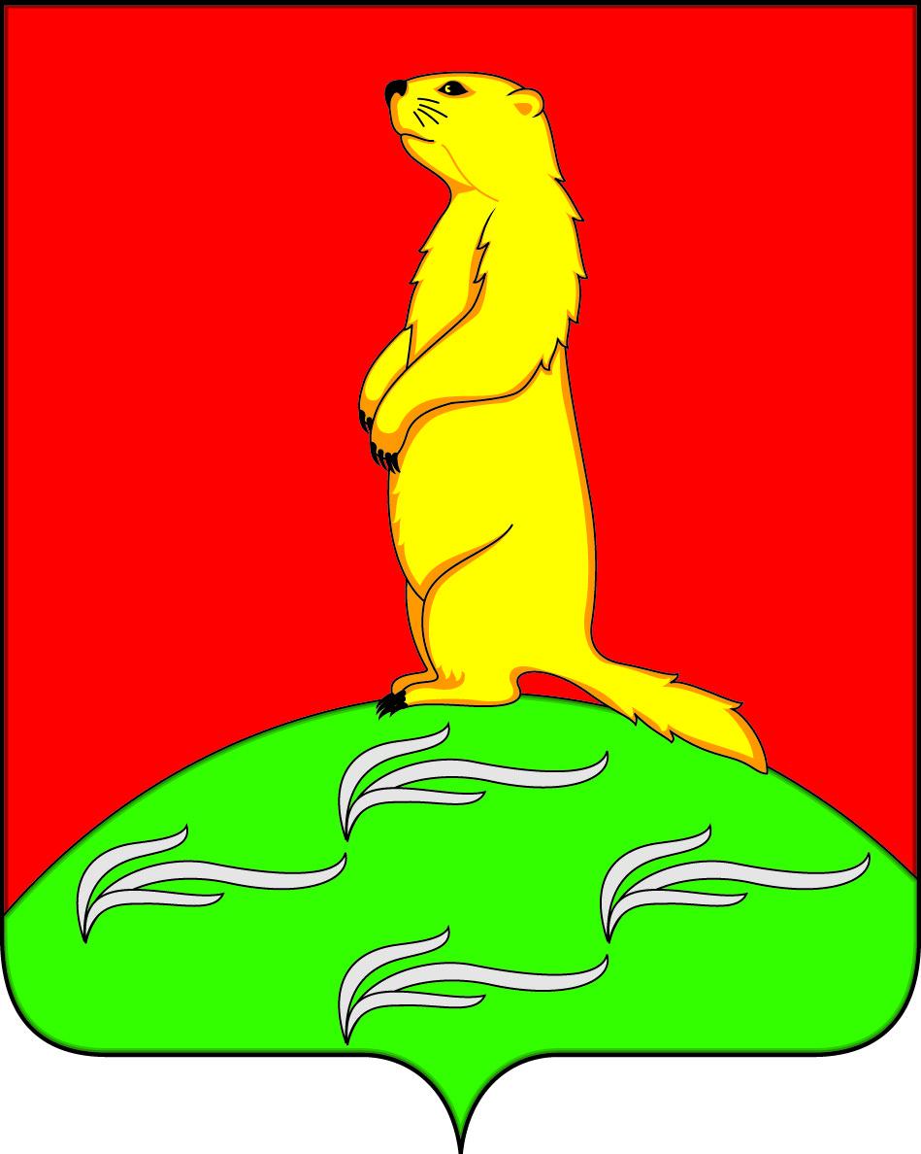

АДМИНИСТРАЦИЯ
ПЕРВОМАЙСКОГО СЕЛЬСКОГО ПОСЕЛЕНИЯ
БОГУЧАРСКОГО МУНИЦИПАЛЬНОГО РАЙОНА
ВОРОНЕЖСКОЙ ОБЛАСТИ
РАСПОРЯЖЕНИЕ

от «09» декабря 2020 г. № 41-р
с.Лебединка

Об утверждении графика приема граждан по личным вопросам в администрации Первомайского сельского поселения на 2021 год

В соответствии с Федеральными законами: от 06.10.2013 № 131 - ФЗ «Об общих принципах организации местного самоуправления в Российской Федерации», от 02.05.2006 № 59–ФЗ « О порядке рассмотрения обращений граждан в Российской Федерации», Уставом Первомайского сельского поселения, в целях реализации конституционных прав граждан на обращения в органы местного самоуправления Первомайского сельского поселения:

1. Утвердить график приема граждан по личным вопросам в администрации Первомайского сельского поселения Богучарского муниципального района согласно приложению.
2. Контроль за исполнением настоящего распоряжения оставляю за собой.

Глава Первомайского
сельского поселения В.В.Войтиков

Приложение
к распоряжению администрации Первомайского сельского поселения от 09.12.2020 № 41-р

Г Р А Ф И К
приема граждан по личным вопросам в администрации
Первомайского сельского поселения
Богучарского муниципального района
Воронежской области

№ | Фамилия, имя,  отчество  ведущего прием | Должность  ведущего  прием | Дни приема | Время приема
1. | ВОЙТИКОВ  Владислав  Владиславович | Глава сельского  поселения | вторник  еженедельно | с 14.00  до 16.00

